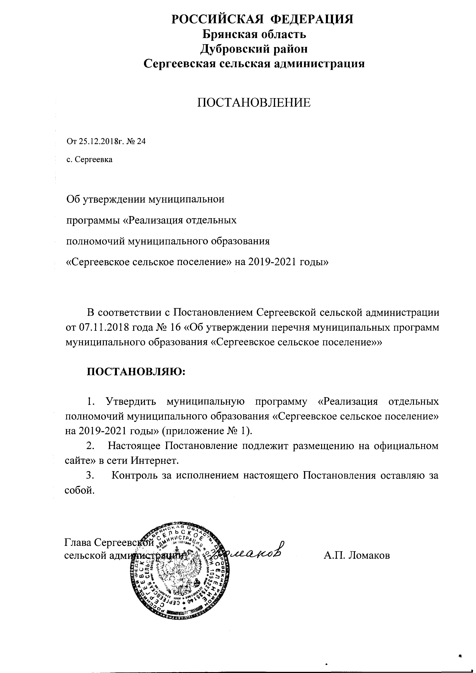
РОССИЙСКАЯ ФЕДЕРАЦИЯ
Брянская область
Дубровский район
Сергеевская сельская администрация

ПОСТАНОВЛЕНИЕ

От 25.12.2018г. № 24
с. Сергеевка

Об утверждении муниципальной
программы «Реализация отдельных
полномочий муниципального образования
«Сергеевское сельское поселение» на 2019-2021 годы»

В соответствии с Постановлением Сергеевской сельской администрации от 07.11.2018 года № 16 «Об утверждении перечня муниципальных программ муниципального образования «Сергеевское сельское поселение»»

ПОСТАНОВЛЯЮ:

1. Утвердить муниципальную программу «Реализация отдельных полномочий муниципального образования «Сергеевское сельское поселение» на 2019-2021 годы» (приложение № 1).
2. Настоящее Постановление подлежит размещению на официальном сайте» в сети Интернет.
3. Контроль за исполнением настоящего Постановления оставляю за собой.

Глава Сергеевской

сельской администрации А.П. Ломаков

Приложение №1

Утверждена

Постановлением Сергеевской сельской администрации

№ 24 от 25.12.2018 г.

МУНИЦИПАЛЬНАЯ ПРОГРАММА

«Реализация отдельных полномочий муниципального образования
«Сергеевское сельское поселение» на 2019-2021 годы»

ПАСПОРТ
муниципальной программы
«Реализация отдельных полномочий муниципального образования
«Сергеевское сельское поселение» на 2019-2021 годы»
Таблица 1
Ответственный исполнитель муниципальной программы | Сергеевская сельская администрация
Цели муниципальной программы | 1. Эффективное исполнение полномочий исполнительных органов власти  2. Реализация полномочий по первичному воинскому учету  3. Обеспечение первичных мер пожарной безопасности в границах населенных пунктов  4. Реализация полномочий в сфере национальной экономики  5. Реализация полномочий в сфере благоустройства территории поселения  6. Мероприятия в сфере культуры
Задачи муниципальной программы | 1. Эффективное исполнение полномочий исполнительных органов власти:  - создание условий для эффективной деятельности Главы и аппарата администрации;  - реализация переданных полномочий по решению отдельных вопросов местного значения поселений в соответствии с заключенными соглашениями в части осуществления внешнего муниципального финансового контроля;  - реализация переданных полномочий по решению отдельных вопросов местного значения поселений в соответствии с заключенными соглашениями в части осуществления внутреннего муниципального финансового контроля;  - обеспечение эффективного управления и распоряжения муниципальным имуществом (в том числе земельными участками), рационального его использования, оценки и признания прав;  - реализация переданных полномочий по решению отдельных вопросов местного значения поселений в соответствии с заключенными соглашениями в сфере градостроительной деятельности.  2. Реализация полномочий по первичному воинскому учету:  - обеспечение мобилизационной подготовки экономики;  3. Обеспечение первичных мер пожарной безопасности в границах населенных пунктов:  - мероприятия в сфере пожарной безопасности.  4. Реализация полномочий в сфере благоустройства территории поселения:  - организация и обеспечение освещения улиц;  - мероприятия по благоустройству территории поселения.  5. Мероприятия в сфере культуры:  - сохранение, использование и популяризация объектов культурного наследия.
Этапы и сроки реализации муниципальной программы | 2019-2021 годы
Объем бюджетных ассигнований на реализацию государственной программы | Объем финансирования муниципальной программы в (тыс. рублей) 3083,9, в т.ч:  2019 год – 1180,3 тыс.руб.  2020 год – 1056,2 тыс.руб.  2021 год - 1047,4 тыс.руб.
Ожидаемые результаты реализации муниципальной программы | Реализация запланированных мероприятий муниципальной программы:  2019 год - 100%;  2020 год - 100%;  2021 год - 100%;  Количество объектов недвижимого имущества, вовлеченных в хозяйственный оборот или сделку, в отношении которых проведены техническая инвентаризация и оценка рыночной стоимости, зарегистрировано право собственности муниципального образования «Сергеевское сельское поселение»:  2019 год - 1 единиц;  2020 год - 1 единиц;  2021 год - 1 единиц.  Доля муниципального имущества муниципального образования «Сергеевское сельское поселение», планируемого к приватизации, к общему количеству муниципального имущества муниципального образования «Сергеевское сельское поселение», приватизация которого целесообразна:  2019 год – 0,1 %;  2020 год – 0,1 %;  2021 год – 0,1 %.  Реализация мероприятий в сфере пожарной безопасности (минерализация полос):  2019 год – 7 км;  2020 год – 7 км;  2021 год – 7 км.  Реализация мероприятий по организации и обеспечению освещения улиц  2019 год – 4 ед;  2020 год – 4 ед;  2021 год – 4 ед.  Реализация мероприятий по сбору и вывозу мусора с территории Сергеевское сельское поселение  2019 год – 4 куб.м.;  2020 год – 4 куб.м.;  2021 год – 4 куб.м..

1. Характеристика текущего состояния отдельных полномочий
муниципального образования «Сергеевское сельское поселение»

Муниципальная программа муниципального образования «Сергеевское сельское поселение»
«Реализация отдельных полномочий муниципального образования «Сергеевское сельское поселение» на 2019 – 2021 годы», (далее – муниципальная программа) представляет собой программный документ, направленный на достижение целей и решение задач Сергеевской сельской администрации (далее – Администрация) по эффективному муниципальному управлению, позволяющий согласовать совместные действия органов местного самоуправления, государственной федеральной и региональной власти, общественных организаций и граждан.
В рамках реализации муниципальной программы планируется осуществление мероприятий, направленных на обеспечение комплексного социально-экономического развития Сергеевского сельского поселения, исполнение полномочий Администрации по решению вопросов местного значения муниципального образования «Сергеевское сельское поселение», создание условий для оптимизации и повышения эффективности расходов бюджета муниципального образования «Сергеевское сельское поселение» в части расходов Администрации, формирование экономических условий, обеспечивающих Администрацию финансовыми, материально-техническими ресурсами.
Реализация проводимой Администрацией муниципальной политики осуществляется за счет бюджетных ассигнований бюджета муниципального образования «Сергеевское сельское поселение».
Программные мероприятия по материально-техническому и финансовому обеспечению деятельности главы Администрации, аппарата Администрации направлены на обеспечение исполнения полномочий Администрации.
Администрация является исполнительно-распорядительным органом муниципального образования «Сергеевское сельское поселение», наделенным Уставом муниципального образования «Сергеевское сельское поселение» полномочиями по решению вопросов местного значения, и полномочиями для осуществления отдельных полномочий, переданных органам местного самоуправления федеральными законами и законами Брянской области. В настоящее время сформирована достаточно эффективная и устойчивая структура Администрации, состоящая из главы Администрации, аппарата Администрации.
Администрация осуществляет:
1) обеспечение исполнения Конституции Российской Федерации, федеральных конституционных законов, федеральных законов и других федеральных нормативных правовых актов, законов и иных нормативных правовых актов Брянской области, Устава муниципального образования «Сергеевское сельское поселение», нормативных правовых актов Сергеевского сельского Совета народных депутатов, принятых в пределах его компетенции на территории муниципального образования;
2) исполнение полномочий органов местного самоуправления по решению вопросов местного значения, за исключением вопросов, отнесенных Уставом муниципального образования «Сергеевское сельское поселение» к компетенции Сергеевского сельского Совета народных депутатов в соответствии с федеральными законами и законами Брянской области;
3) реализацию в пределах своей компетенции отдельных муниципальных полномочий, переданных органам местного самоуправления федеральными законами и законами Брянской области.
К исполнительно-распорядительным полномочиям Администрации относятся следующие вопросы:
1) разработка проектов планов и программ социально-экономического развития Сергеевского сельского поселения, проекта бюджета поселения и организация их исполнения;
2) обеспечение комплексного социально-экономического развития муниципального образования;
3) управление и распоряжение в установленном порядке имуществом, находящимся в муниципальной собственности;
4) организация мероприятий по пожарной безопасности, благоустройству территории;
5) организация и осуществление мероприятий по мобилизационной подготовке муниципальных предприятий и учреждений, находящихся на территории муниципального образования.
Для решения поставленных целей необходимо обеспечить решение следующих задач:
организационное, методическое, аналитическое, информационное, финансовое, материально-техническое обеспечение деятельности Администрации;
информирование общественности о существе принимаемых решений;
прогнозирование социально-политических процессов, обеспечение органов власти прогнозными аналитическими разработками;
развитие системы информационно-справочной поддержки населения и организаций по вопросам получения муниципальных услуг;
контроль за своевременным исполнением аппаратом Администрации действующего законодательства, а также поручений главы Администрации, служебных и иных документов.
В соответствии с Конституцией Российской Федерации, федеральным законодательством экономическую основу местного самоуправления составляют находящееся в муниципальной собственности имущество, средства местных бюджетов, а также имущественные права муниципального образования.
Ведется реестр муниципальной собственности. В реестр включено 20 объектов муниципального недвижимого имущества. Протяженность инженерных коммуникаций – 8 км. (водопровод).
Протяженность уличного освещения в Сергеевском сельском поселении на 01.01.2018 года составляет 2 км и состоит из 4 объектов ( фонари). Объекты уличного освещения необходимо постоянно обслуживать (техническое присоединение, установка и замена фонарей и узлов учета).

Администрация осуществляет полномочия по обеспечению мобилизационной подготовки и первичному воинскому учету на территории Сергеевского сельского поселения.

2. Цели и задачи муниципальной программы
в сфере реализации отдельных полномочий
Цели программы – создание условий для стабильного социального и экономического развития поселения с целью повышения качества жизни населения, проживающего на его территории:
1. Эффективное исполнение полномочий исполнительных органов власти
2. Реализация полномочий по первичному воинскому учету
3. Обеспечение первичных мер пожарной безопасности в границах населенных пунктов
4. Реализация полномочий в сфере национальной экономики
5. Реализация полномочий в сфере благоустройства территории поселения
6. Реализация полномочий в сфере молодежной политики
7. Реализация полномочий в сфере культуры
8. Реализация полномочий в сфере социальной политики
9. Мероприятия по развитию спорта
Программа направлена на решение следующих основных задач:
- создание условий для эффективной деятельности Главы и аппарата администрации;
- реализация переданных полномочий по решению отдельных вопросов местного значения поселений в соответствии с заключенными соглашениями в части осуществления внешнего муниципального финансового контроля;
- обеспечение эффективного управления и распоряжения муниципальным имуществом (в том числе земельными участками), рационального его использования, оценки и признания прав;
- обеспечение мобилизационной подготовки экономики;
- мероприятия в сфере пожарной безопасности;
- мероприятия в сфере национальной экономики;
- организация и обеспечение освещения улиц;
- озеленение территории поселения;
- мероприятия по благоустройству территории поселения;.
- мероприятия в сфере молодежной политики;
- мероприятия в сфере культуры
- реализация переданных полномочий по решению отдельных вопросов местного значения поселений в соответствии с заключенными соглашениями по обеспечению условий для развития на территории поселения физической культуры, школьного и массового спорта, организации проведения официальных физкультурно-оздоровительных и спортивных мероприятий поселения, формирование устойчивой тенденции развития сельского хозяйства;

3. Сроки реализации муниципальной программы
Срок реализация муниципальной программы 2019 - 2021 годы.

4. Основные меры правового регулирования, направленные на достижение целей и решение задач муниципальной программы.
Описание мер правого регулирования, направленных на достижение целей и решение задач муниципальной программы. Оформляется в табличном виде приложением к программе (приложение 1).

5. Ресурсное обеспечение муниципальной программы
Источниками финансирования программы являются средства бюджета муниципального образования «Сергеевское сельское поселение», средства бюджетов иных уровней.
Общий объем финансирования муниципальной программы составляет 3283890,00 рублей, в том числе:
2019 год – 1180305,00 рублей, в том числе:
- средства местного бюджета – 1101000,00 рублей
- поступления из областного бюджета – 79305,00 рубля
2020 год – 1056180,00 рублей, в том числе:
- средства местного бюджета – 976875,00 рубля
- поступления из областного бюджета – 79305,00 рубля
2021 год – 1047405,00 рублей, в том числе:
- средства местного бюджета - 968100,00 рублей
- поступления из областного бюджета – 79305,00 рубля
Планируемый объем финансовых ресурсов на реализацию муниципальной программы в целом по годам реализации и мероприятиям муниципальной программы указан в Приложении 2.

6. Ожидаемые результаты реализации муниципальной программы.
Сведения о показателях (индикаторах) муниципальной программы, подпрограмм и их значениях приводится в таблице приложением к муниципальной программе (приложение 3).
Прогноз целевых индикаторов и показателей муниципальной программы по годам ее реализации представлен в таблице.

Таблица
Наименование целевого  показателя (индикатора) | Единица  измере-  ния | 2019 г. | 2020 г. | 2021 г.
Выполнение плана мероприятий  муниципальной программы | % | 100 | 100 | 100

Расчет значения целевого показателя (индикатора) осуществляется следующим образом:
F
i
Y = ------
P
i
, где

Y - оценка выполнения плана мероприятий муниципальной программы, %;

F - достигнутое в отчетном периоде значение i-го целевого индикатора
i
(показателя) муниципальной программы;
P - запланированное на отчетный период значение i-го целевого
i
индикатора (показателя) муниципальной программы.

